OUTLOOK voor beginners
Berichten opmaken en verzenden

Bericht Beantwoorden
- Geef een antwoord/reactie op het bericht wat de docent u toestuurt
- Haal het bericht direct binnen met de knop Verzenden/ontvangen
- Klik 1x op het nieuwe bericht tot het blauw is en dan op de knop Beantwoorden
- Geef een reactie in het bestaand bericht en verzend het op de knop Verzenden

Berichten Allen beantwoorden
- Selecteer het bericht dat u wilt beantwoorden
- Klik op Allen beantwoorden, als elke geadresseerde in de vakken AAN en CC in het originele bericht uw antwoord moet ontvangen
- Onderwerp invullen – Bericht opstellen – Verzenden

Bericht Doorsturen (eventueel met bijlage verzenden)
- Open gewenste mail met bijlagen voor doorsturen
- Aan (adresboek 1x klik)
- Typ 1e letter van adres
- 2x klik op adres - OK
- Onderwerp invullen - Bericht opstellen - Verzenden

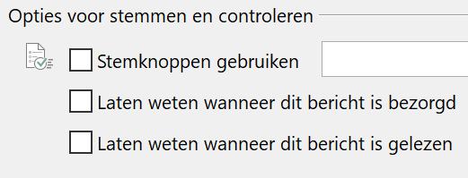

Bericht op een bepaald tijdstip verzenden
- Nieuw E-mail bericht openen
- Maak het bericht op
- Optie in menubalk
- Opties voor stemmen en controleren:
- Stemkoppen gebruiken: kies Goedgekeurd;Afgekeurd
- Laten weten wanneer dit bericht is gelezen: aanvinken
- Bezorging Opties:
- Niet bezorgen voor: aanvinken (indien nodig)
- Datum en Tijd instellen
- Sluiten
- Klik op Verzenden (bericht staat in de wacht in Postvak uit)
- Outlook niet afsluiten

